Notice explicative concernant les élections des représentants
des parents d’élèves au Conseil d'École.

En votant pour élire vos représentants au CONSEIL D'ÉCOLE, vous contribuez à la vie de l’école

Qui est électeur? Chaque parent est électeur sous réserve de ne pas s’être vu retirer l’autorité parentale. Il ne dispose que d’une voix quel que soit le nombre de ses enfants inscrits dans l’école.

Qui est éligible? La liste des parents qui se sont présentés.

Déroulement du scrutin

Les élections auront lieu dans le bureau du directeur : vendredi 11 octobre de 8h à 12h
Il est également possible de voter par correspondance avant cette date. Pour cela, il faut :
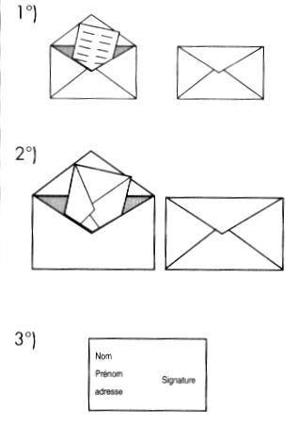 | 1. Mettre le bulletin dans une enveloppe (n°1) Sans rature ni surcharge  Ne rayez pas de nom vous votez pour une liste entière. |  |  | 2. Mettre le bulletin dans une enveloppe (n°1) Sans rature ni surcharge  Ne rayez pas de nom vous votez pour une liste entière.
 | Glisser CETTE enveloppe (n°1) dans UNE AUTRE (N°2).  Cacheter l’enveloppe n°2. |  |  | Glisser CETTE enveloppe (n°1) dans UNE AUTRE (N°2).  Cacheter l’enveloppe n°2.
 | 3. Sur l’enveloppe (n°2) inscrire : Election de parents d’élèves  et au dos: nom, prénom, adresse, signature. |  |  | 3. Sur l’enveloppe (n°2) inscrire : Election de parents d’élèves  et au dos: nom, prénom, adresse, signature.

Tout pli ne portant pas les informations mentionnées ci-dessus sera déclaré comme nul.
Les votes peuvent être envoyés par la poste, remis au bureau de vote ou acheminés par les enfants. Les plis parvenus après la clôture du scrutin seront déclarés comme nuls.

